*SPORTKAMP* ***VAL. PIRINGEN 13 & 14 MEI***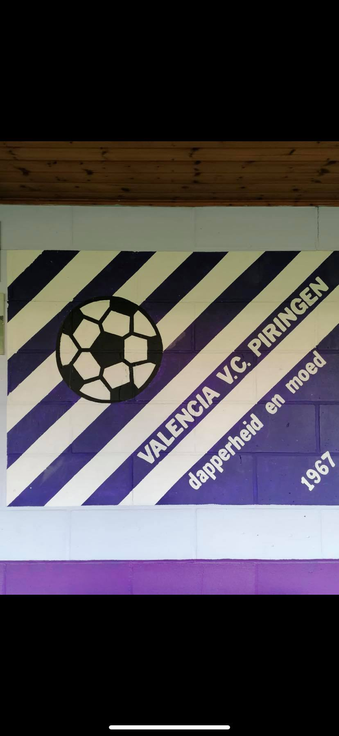

Programma? Waar?

* Onthaal: 08h00 tot 09h00 Voetbalterreinen Valencia Piringen
* Voormiddagprogramma: 09h00 tot 12h00 Piringerbroek, 3700 Tongeren
* Middagpauze: 12h00 tot 13h00
* Namiddagprogramma: 13h00 tot 16h00
* Afhalen: 16h00 tot 17h00

Voor wie?

Alle jongens en meisjes van 4 tot en met 12 jaar die 2 sportieve dagen willen beleven.

Prijs?

2 dagen: lid Valencia Piringen: 15 euro, 2de kind: 10 euro, 3de kind: 5 euro

niet-lid Valencia Piringen: 25 euro, 2de kind: 20 euro, 3de kind: 15 euro

1 dag: 15 euro, 2de kind: 10 euro, 3de kind: 5 euro

Inbegrepen?

* Plezier: gegeven door onze trainers
* Verzekering
* Gratis bal
* Fruit, koekje en water voor tijdens de pauzes (Lunchpakket zelf voorzien)

Inschrijven?

Inschrijven kan tot 6 mei.

Gelieve te betalen bij inschrijving zodat we zeker zijn van deelname.

Via: [eric.meurmans@hotmail.com](mailto:eric.meurmans@hotmail.com)

Of via de trainers: Dewilde Kevin / 0498656212 / Middenstraat, 3700 Tongeren, Widooie

Leroi Goran / 0468280892 / Elderseweg 135A, 3700 Tongeren

Calewaert Anthony / 0493113491 / Sint-Luciastraat 8, 3700 Tongeren, Lauw

Meurmans Eric / 0473908737 / Vlasmarkt 8, 3700 Tongeren

**Natuurlijk volgen we alle coronamaatregelingen op en houden we er rekening mee.**